**“深化学校特色建设 转变高中育人方式”-长三角特色普通高中发展论坛在上海市曹杨中学举办**

时间：2019/11/21 23:03:32

来源：东方网教育频道    作者：陈乐 夏荔    选稿：高晨蕾

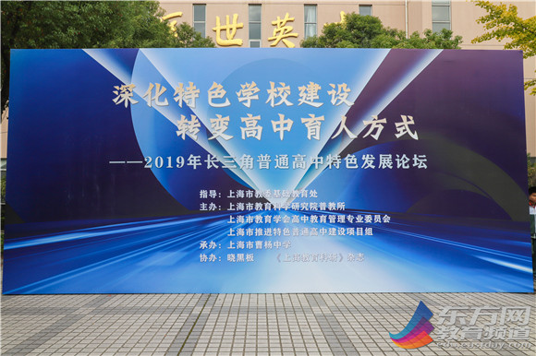

特色普通高中如何撬动并带动普通高中育人方式转型？普通高中基础教育与特色教育如何互通相融？11月21日，以“深化学校特色建设，转变高中育人方式”为主题的长三角特色普通高中发展论坛在上海市曹杨中学举办。

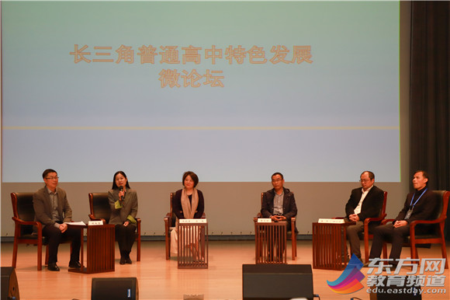

本次论坛中，上海市推进特色普通高中建设项目组做了专题报告，在特色普通高中建设中表现抢眼、“连中三元”的上海市普陀区教育局分享了区域做法和经验，之后上海市9所已经命名的特色普通高中也进行了交流分享。

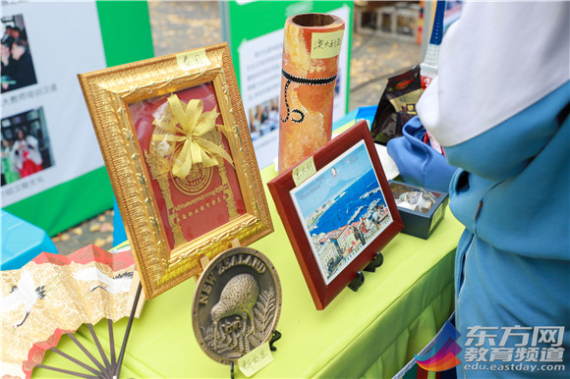

近几年，长三角各地正通过高考改革、特色办学、学校评价转型等战略举措，加速促进高中教育从“应试”教育模式向“全面育人”教育方式转变，从以“升学”为目标向“升学与生涯辅导相结合”目标转变。作为率先启动高考综合改革的试点探索的上海，经过8年实践，已取得了有一定价值的经验。

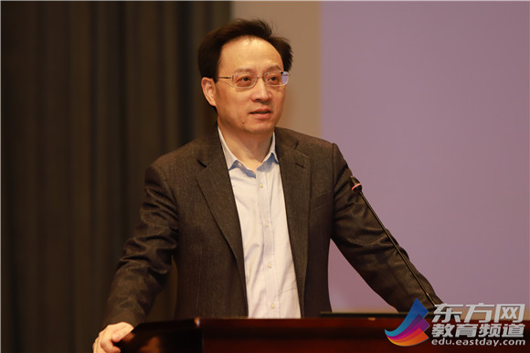

从2011年开始探索特色普通高中以来，至今上海市特色普通高中学校达到了9所。要将育人方式转变落到实处，上海市教育委员会副主任贾炜认为，应该看清存在的问题。要明确高中发展的格局，找准从应试教育到与育人方式改革的抓手，实现评价和招生改革同步进行。在上海高中发展新阶段，贾炜还提出要完成四大任务。

第一，要实施基于新的课程方案的上海高中课程教材编制和使用；第二，发布新的高中学校建设标准；第三，研制出台上海高中教育教学综合质量的评价指标；第四，进一步的推动上海市特色高中的发展，在未来三年内还将评出十所左右的特色高中。

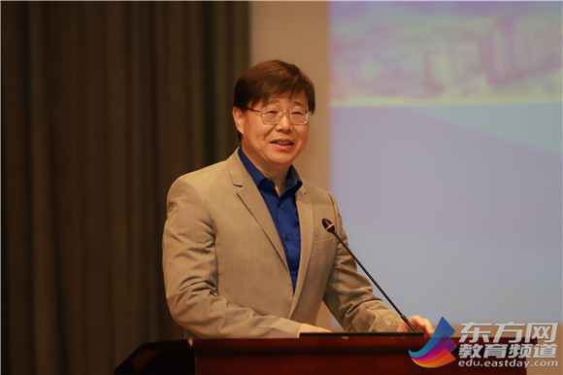

在上海特色普通高中探索中，普陀区较为典型。在上海的9所“特色高中”中，其中普陀区占了3所。在不改变普通高中现行有关法律政策规定的前提下，区域如何为特色高中整体发展建构系统、精准、高效的支持体系？上海市普陀区教育局局长范以纲，从普陀区开展高中特色多样化转型和高质量发展的区域探索与实践，在会议上分享了体会。

他表示，首先，要充分尊重每所学校自身发展的基础和需求的基础上，对全区高中学校进行了分批分类的指导，引导学校自主选择不同的特色发展之路，实现错位发展。其次，要彰显特色全面发展，各特色高中项目学校认真对标创建标准依托学校自身的历史文化，生源特点、师资情况，主动适应和有效满足学生多样化学习的需求，从特色项目到学校特色再到特色学校的转变中。再次，要创新平台示范引领，曹杨中学作为上海市第一所特色高中，就为区域内其它特色高中提供了一条可复制经验。另外，要整合社会方方面面的资源，需要政府部门、学校、家庭社区、专业院所和企业事业单位等相关主体协同配合，协同保障合理营造高中特色多样化发展的良好生态。

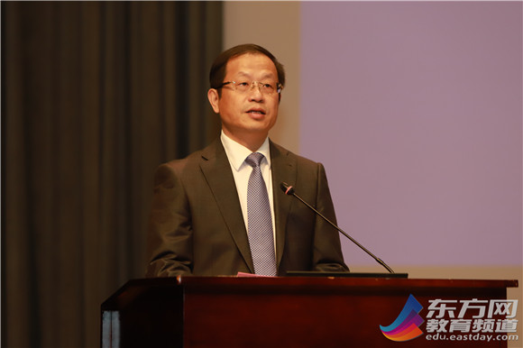

对于普通高中如何实现高质量的发展，上海市教育科学研究院院长桑标认为，这需要科学的质量关来引导，和良好的发展生态环境来保障。他说，“高中教育的质量应该是全面的，又应该是有特制的，既要着眼于国家社会的视角，又应该着眼于学生个体成长的视角，所以高中教育不能一个模子培养人才，高中学校也不能一个路子抓质量搞竞争。”

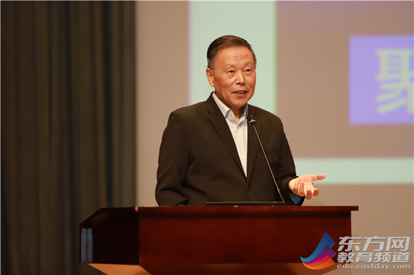

而如何实现育人方式的转变，中国教育学会副会长、上海市格致中学原校长张志敏认为，要聚焦学生的创新力。对于培养未来人才的素养，他认为学校应该把握三个要点。“第一，要塑造健全的社会人格。第二，为学生转化专享的成长路径，要考虑个性化的教学，考虑因材施教，要虑为学生个性特长的发展提供更多的个性化平台。第三，要激活学生能动的创造思维。”

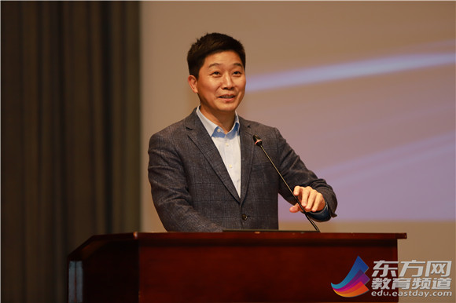

同时上海市教科院普教所副所长、上海市推进特色普通高中建设项目组副组长徐士强还介绍了，上海55所项目学校当中，大概有八大类20几个点，包含科技、体育、艺术、商业财经金融、语言与优秀传统文化等特色。在基础型课程、拓展型课程、研究型课程三类课程框架下，特色普通高中对拓展和研究型课程主动谋划，也有了更多有益的探索。

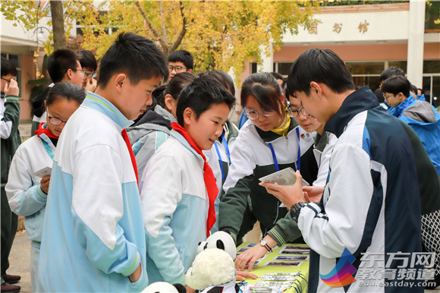

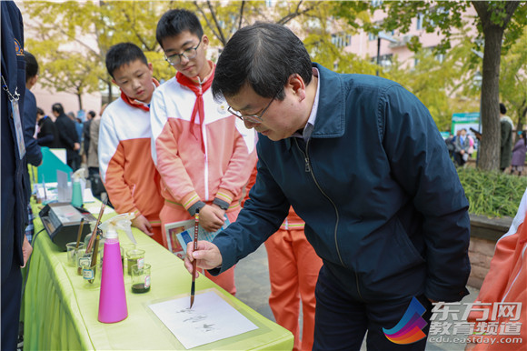

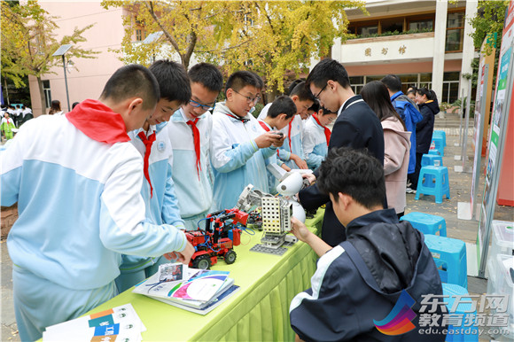

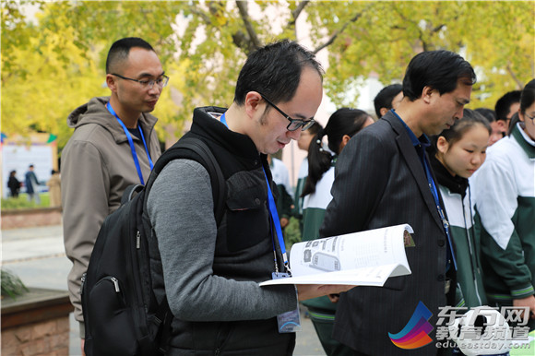

立足学校的基础素养的培育，鼓励学生兴趣的发展，支持学生拔尖的需求，只有将三者有机结合起来，一所特色普通高中才能站得住脚。

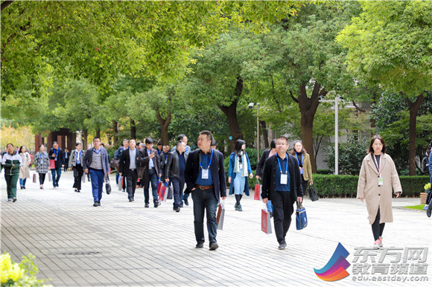

据了解，本次论坛由上海市教委基础教育处指导，上海市教科院普教所、上海市教育学会高中教育管理专业委员会和上海市推进特色普通高中建设项目组共同主办，上海市曹杨中学承办，晓黑板协办。来自上海、江苏、浙江、安徽、天津、河南、四川、重庆、黑龙江等地校长、教育行政和研究人员共计350余人悉数出席。